Fonctionnalités globales :
- Dessiner des diagrammes
- Zoom / dezoom
- Impression
- Sauvegarde
- Nouveau fichier
- Ouvrir fichier Puml et création du diagramme
- Copier / Coller
- Undo / Redo
- Ouvrir projet java et création diagramme
- Export vers une image.
- Déplacement des différents composants

Fonctionnalité diagramme de classe
http://laurent-audibert.developpez.com/Cours-UML/?page=diagramme-classes#L3-3-7-f
- Création de classe
- Possibilité de cacher les méthodes privées
- Possibilité de cacher les attributs privés
- Déplacement drag & drop des classes
- 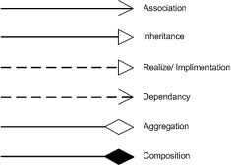
- Création de flèche association
- Création de flèche d’héritage
- Création flèche implémentation d’interface
- Création flèche dépendance
- Création agrégation
- Création composition
- Création de zone de texte pour cardinalités
- Création association ternaire n-aire
- Suppression classe du diagramme

Fonctionnalité diagramme de séquence
http://cian.developpez.com/uml2/tutoriel/sequence/#LVIII
- 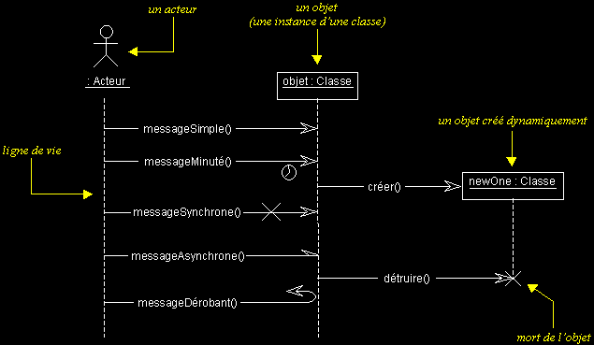Création flèche message simple
- Création flèche minuté
- Création flèche message Synchrone
- Création flèche message asynchrone
- Création message dérobant
- Dessin d’un acteur
- Création des lignes de vie
- Création d’objet
- Création opérateur alternative
- Création opérateur option
- Création opérateur break
- Création opérateur parallel
- Création opérateur weak sequencing
- Création opérateur strict sequencing
- Création opérateur negative
- Création opérateur critical
- Création opérateur ignore
- Création opérateur consider
- Création opérateur assertion
- Création opérateur loop
- Création des références
- Création messages perdus
- Création message trouvés
- Décomposition hierarchique (différents ongles pour les différents diagrammes références ?)
- Modélisation de la création d’objet
- Modélisation de la suppression d’objet
- Mise en place des contraintes de temps
- Contraintes et invariants
Contraintes et invariants▲

Il est possible d'indiquer les "lignes de vie" des entités des contraintes. Ceci est appelé "state invariant" dans la norme UML2.0. Attention, on parle d'état mais cela peut être tout simplement une valeur d'un attribut.
Cette contrainte est considérée comme évaluée à l'exécution. Elle est évaluée immédiatement avant l'exécution de la prochaine intéraction de telle manière que toutes les actions qui ne sont pas explicitement modelisées soient considérées comme exécutées.
Ces contraintes sont représentées par un état ou par un texte pouvant ressembler à { NomEntite.Attribut1==0}.

Fonctionnalité diagramme d’état :
http://laurent-audibert.developpez.com/Cours-UML/?page=diagramme-etats-transitions#L5-5
- Création état initial
  - Création état final 
  - Création d’état (rectangle)
  - Création d’évènement de type signal
  - Création d’évènement d’appel (call)
  - Création d’évènement de changement (change)
  - Création d’évènement temporel (after ou when)
  - Création de transition
  - Création de transition externe
  - Création de transition interne
  - Création de point de jonction
  - Création de point de décision
  - Création d’état composite
  - Création d’état historique
  - Création d’interface
  - Création d’états orthogonaux (concurrence)

Fonctionnalité diagramme de package
http://www.visual-paradigm.com/VPGallery/diagrams/Package.html
- Création de package
  - Création de sous system
  - Création de Merge
  - Création flèche de generalisation
  - Création de ContrainteC
  - Création flèche acces
  - Création de flèche de dépendance
  - Création de fleche d’import
  - Création de note
  - Création de flèche de réalisation

Fonctionnalité diagramme use case :
http://laurent-audibert.developpez.com/Cours-UML/?page=diagramme-cas-utilisation#L2

- Création Acteur
  - Création cas d’utilisation
  - Création relation d’inclusion
  - Création relation d’extension
  - Création relation de généralisation
  - Création relation entre acteur
  - Création frontière du système
  - Création association

